
Sdružení hasičů Čech, Moravy a Slezska
Sbor dobrovolných hasičů Trusovice
Vás srdečně zve na

NOČNÍ HASIČSKOU SOUTĚŽ
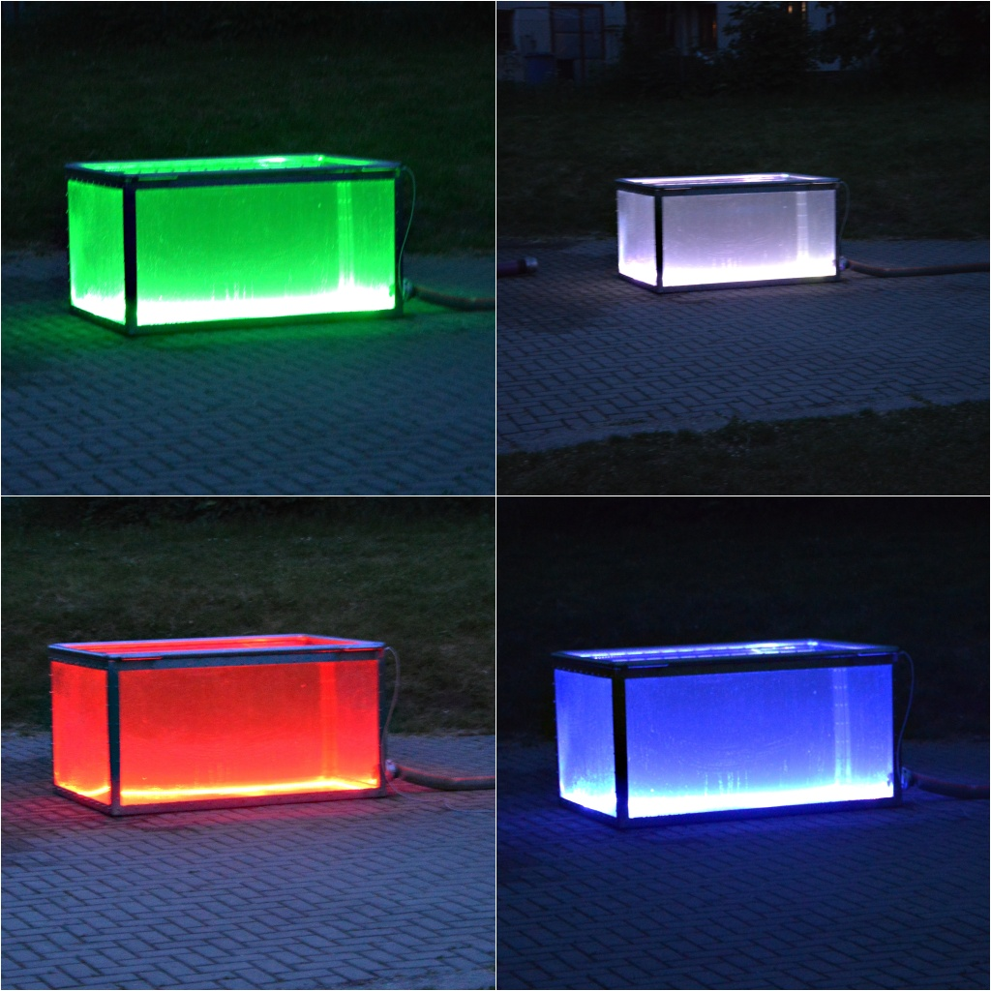
Datum konání: sobota 13.srpna 2022
Místo konání: hřiště v Trusovicích u KD, obec Bohuňovice
Příjezd družstev: do 20:00 hod.
Zahájení soutěže: 20:30 hod.
Startovné: 100,- Kč požární útok, 50,- Kč nalívačka
Disciplína: požární útok + noční nalívačka (dle počtu družstev)
Kategorie: muži i ženy 2B
Pravidla: dle „Směrnice hasičských sportovních soutěží pro M, Ž“ + místní úprava, vlastní OZ, B 65, C 42, PÚ bez přetlakového ventilu, sací koš musí být našroubován před ponořením do vody, po skončení PÚ musí být celé sací vedení sešroubováno. Osvětlena bude základna, trať, terče a káď. Nad 15 družstev 1 pokus, disciplíny hodnoceny zvlášť.
Ceny: 1. – 3. místo poháry + finanční hotovost, dále dárkové balíčky dle možností pořadatele

!!! REZERVACE STARTOVNÍHO POŘADÍ!!!
OD 1. SRPNA OD 19 HOD. DO 10. SRPNA DO 19 HOD. NA ADRESE
https://www.firesport.eu/rezervace-mista-bohunovice-12672.html
POŘADÍ BUDE REZERVOVÁNO DO 13.8. DO 20:15!!!
Případné další info na tel.: 733 269 254 nebo e-mail: info@sdhtrusovice.cz

BOHATÉ OBČERSTVENÍ ZAJIŠTĚNO
Na Vaši účast se těší HASIČI Z TRUSOVIC

Soutěž finančně podporuje

